**6.Bootstrap导航条**

一.默认样式的导航条

导航条是在您的应用或网站中作为导航页头的响应式基础组件。它们在移动设备上可以折叠（并且可开可关），且在视口（viewport）宽度增加时逐渐变为水平展开模式。



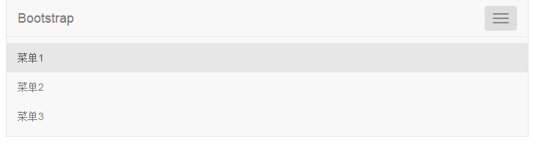

<div class=**"container"**>  
 <!--基本导航条-->  
 <nav class=**"navbar navbar-default"**>  
 <div class=**"container-fluid"**>  
 <div class=**"navbar-header"**>  
 <button type=**"button"** class=**"navbar-toggle collapsed"** data-toggle=**"collapse"** data-target=**"#myCollapse1"**>  
 <span class=**"icon-bar"**></span>  
 <span class=**"icon-bar"**></span>  
 <span class=**"icon-bar"**></span>  
 </button>  
 <a href=**"#"** class=**"navbar-brand"**>**Bootstrap**</a>   
 </div><!--/.navbar-header-->   
   
 <div class=**"collapse navbar-collapse"** id=**"myCollapse1"**>  
 <ul class=**"nav navbar-nav"**>  
 <li class=**"active"**><a href=**"#"**>**菜单1**</a></li>  
 <li><a href=**"#"**>**菜单2**</a></li>  
 <li><a href=**"#"**>**菜单3**</a></li>  
 </ul>  
 </div><!--/.collapse-->  
 </div><!--/.container-fluid-->   
 </nav><!--/基本导航条-->   
</div>

二.图片logo



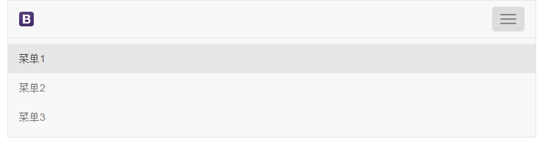

<div class=**"container"**>  
 <!--图片logo导航条-->  
 <nav class=**"navbar navbar-default"**>  
 <div class=**"container-fluid"**>  
 <div class=**"navbar-header"**>  
 <button type=**"button"** class=**"navbar-toggle collapsed"** data-toggle=**"collapse"** data-target=**"#myCollapse1"**>  
 <span class=**"icon-bar"**></span>  
 <span class=**"icon-bar"**></span>  
 <span class=**"icon-bar"**></span>  
 </button>  
 <a href=**"#"** class=**"navbar-brand"**>  
 <img src=**"../img/logo.png"** height=**"20"**/>  
 </a>  
 </div><!--/.navbar-header-->  
  
 <div class=**"collapse navbar-collapse"** id=**"myCollapse1"**>  
 <ul class=**"nav navbar-nav"**>  
 <li class=**"active"**><a href=**"#"**>**菜单1**</a></li>  
 <li><a href=**"#"**>**菜单2**</a></li>  
 <li><a href=**"#"**>**菜单3**</a></li>  
 </ul>  
 </div><!--/.collapse-->  
 </div><!--/.container-fluid-->  
 </nav><!--/导航条-->  
</div>

三.表单

将表单放置于 .navbar-form 之内可以呈现很好的垂直对齐，并在较窄的视口（viewport）中呈现折叠状态。 使用对齐选项可以规定其在导航条上出现的位置。



<div class=**"container"**>  
 <!--表单form导航条-->  
 <nav class=**"navbar navbar-default"**>  
 <div class=**"container-fluid"**>  
 <div class=**"navbar-header"**>  
 <button type=**"button"** class=**"navbar-toggle collapsed"** data-toggle=**"collapse"** data-target=**"#myCollapse1"**>  
 <span class=**"icon-bar"**></span>  
 <span class=**"icon-bar"**></span>  
 <span class=**"icon-bar"**></span>  
 </button>  
 <a href=**"#"** class=**"navbar-brand"**>**Bootstrap**</a>  
 </div><!--/.navbar-header-->  
  
 <div class=**"collapse navbar-collapse"** id=**"myCollapse1"**>  
 <form class=**"navbar-form navbar-left"** role=**"search"**>  
 <div class=**"form-group"**>  
 <input type=**"text"** class=**"form-control"** placeholder=**"Search"**/>  
 </div>  
 <input type=**"submit"** value=**"search"** class=**"btn btn-primary"**/>  
 </form>  
 </div><!--/.collapse-->  
 </div><!--/.container-fluid-->  
 </nav><!--/表单form导航条-->  
</div>

四.按钮

对于不包含在 <form> 中的 button 元素，加上 .navbar-btn 后，可以让它在导航条里垂直居中。



<div class=**"container"**>  
 <!--按钮导航条-->  
 <nav class=**"navbar navbar-default"**>  
 <div class=**"container-fluid"**>  
 <div class=**"navbar-header"**>  
 <button type=**"button"** class=**"navbar-toggle collapsed"** data-toggle=**"collapse"** data-target=**"#myCollapse1"**>  
 <span class=**"icon-bar"**></span>  
 <span class=**"icon-bar"**></span>  
 <span class=**"icon-bar"**></span>  
 </button>  
 <a href=**"#"** class=**"navbar-brand"**>**Bootstrap**</a>  
 </div><!--/.navbar-header-->  
  
 <div class=**"collapse navbar-collapse"** id=**"myCollapse1"**>  
 <input type=**"submit"** value=**"search"** class=**"btn btn-primary navbar-btn"**/>  
 </div><!--/.collapse-->  
 </div><!--/.container-fluid-->  
 </nav><!--/按钮导航条-->  
</div>

五. 文本

把文本包裹在 .navbar-text中时，为了有正确的行距和颜色，通常使用 <p> 标签。

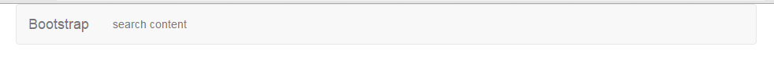

<div class=**"container"**>  
 <!--文本导航条-->  
 <nav class=**"navbar navbar-default"**>  
 <div class=**"container-fluid"**>  
 <div class=**"navbar-header"**>  
 <button type=**"button"** class=**"navbar-toggle collapsed"** data-toggle=**"collapse"** data-target=**"#myCollapse1"**>  
 <span class=**"icon-bar"**></span>  
 <span class=**"icon-bar"**></span>  
 <span class=**"icon-bar"**></span>  
 </button>  
 <a href=**"#"** class=**"navbar-brand"**>**Bootstrap**</a>  
 </div><!--/.navbar-header-->  
  
 <div class=**"collapse navbar-collapse"** id=**"myCollapse1"**>  
 <p class=**"navbar-text"**>**search content**</p>  
 </div><!--/.collapse-->  
 </div><!--/.container-fluid-->  
 </nav><!--/文本导航条-->  
</div>

六. 非导航的链接

或许你希望在标准的导航组件之外添加标准链接，那么，使用 .navbar-link 类可以让链接有正确的默认颜色和反色设置。



<div class=**"container"**>  
 <!--非导航的链接-->  
 <nav class=**"navbar navbar-default"**>  
 <div class=**"container-fluid"**>  
 <div class=**"navbar-header"**>  
 <button type=**"button"** class=**"navbar-toggle collapsed"** data-toggle=**"collapse"** data-target=**"#myCollapse1"**>  
 <span class=**"icon-bar"**></span>  
 <span class=**"icon-bar"**></span>  
 <span class=**"icon-bar"**></span>  
 </button>  
 <a href=**"#"** class=**"navbar-brand"**>**Bootstrap**</a>  
 </div><!--/.navbar-header-->  
  
 <div class=**"collapse navbar-collapse"** id=**"myCollapse1"**>  
 <p class=**"navbar-text navbar-right"**><a href=**"#"** class=**"navbar-link"**>**search content**</a></p>  
 </div><!--/.collapse-->  
 </div><!--/.container-fluid-->  
 </nav><!--/非导航的链接-->  
</div>

七. 组件排列

7.1 通过添加 .navbar-left 和 .navbar-right 工具类让导航链接、表单、按钮或文本对齐。两个类都会通过 CSS 设置特定方向的浮动样式。例如，要对齐导航链接，就要把它们放在个分开的、应用了工具类的 <ul> 标签里。

7.2 这些类是 .pull-left 和 .pull-right 的 mixin 版本，但是他们被限定在了媒体查询（media query）中，这样可以更容易的在各种尺寸的屏幕上处理导航条组件。

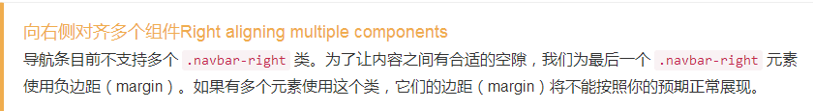

八. 固定

8.1固定在顶部:添加 .navbar-fixed-top 类可以让导航条固定在顶部，还可包含一个 .container 或 .container-fluid 容器，从而让导航条居中，并在两侧添加内部（padding）。

<style type=**"text/css"**>  
 body {  
 padding-top:70**px**;  
 }  
</style>



<div class=**"container"**>  
 <!--固定在顶端导航条-->  
 <nav class=**"navbar navbar-default navbar-fixed-top"**>  
 <div class=**"container-fluid"**>  
 <div class=**"navbar-header"**>  
 <button type=**"button"** class=**"navbar-toggle collapsed"** data-toggle=**"collapse"** data-target=**"#myCollapse1"**>  
 <span class=**"icon-bar"**></span>  
 <span class=**"icon-bar"**></span>  
 <span class=**"icon-bar"**></span>  
 </button>  
 <a href=**"#"** class=**"navbar-brand"**>**Bootstrap**</a>  
 </div><!--/.navbar-header-->  
  
 <div class=**"collapse navbar-collapse"** id=**"myCollapse1"**>  
 <ul class=**"nav navbar-nav"**>  
 <li class=**"active"**><a href=**"#"**>**菜单1**</a></li>  
 <li><a href=**"#"**>**菜单2**</a></li>  
 <li class=**"dropdown"**>  
 <a href=**"#"** class=**"dropdown-toggle"** data-toggle=**"dropdown"**>  
 **菜单3** <span class=**"caret"**></span>  
 </a>  
 <ul class=**"dropdown-menu"**>  
 <li><a href=**"#"**>**子菜单1**</a></li>  
 <li><a href=**"#"**>**子菜单2**</a></li>  
 </ul>  
 </li>  
 </ul>  
 </div><!--/.collapse-->  
 </div><!--/.container-fluid-->  
 </nav><!--/固定在顶端导航条-->  
  
 <script type=**"text/javascript"**>  
 for (var *i* = 1;*i* <= 100;*i* ++) {  
 document.write(*i* + '<br>');  
 }  
 </script>  
</div>

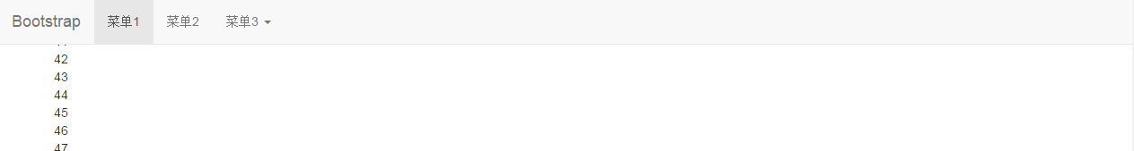

8.2 固定在底部: 添加 .navbar-fixed-bottom 类可以让导航条固定在底部，并且还可以包含一个 .container 或 .container-fluid 容器，从而让导航条居中，并在两侧添加内部（padding）

<!-- 固定在底部导航条 -->  
<style type=**"text/css"**>  
 body {  
 padding-bottom:70**px**;  
 }  
</style>



<div class=**"container"**>  
 <!--固定在底部导航条-->  
 <nav class=**"navbar navbar-default navbar-fixed-bottom"**>  
 <div class=**"container-fluid"**>  
 <div class=**"navbar-header"**>  
 <button type=**"button"** class=**"navbar-toggle collapsed"** data-toggle=**"collapse"** data-target=**"#myCollapse1"**>  
 <span class=**"icon-bar"**></span>  
 <span class=**"icon-bar"**></span>  
 <span class=**"icon-bar"**></span>  
 </button>  
 <a href=**"#"** class=**"navbar-brand"**>**Bootstrap**</a>  
 </div><!--/.navbar-header-->  
  
 <div class=**"collapse navbar-collapse"** id=**"myCollapse1"**>  
 <ul class=**"nav navbar-nav"**>  
 <li class=**"active"**><a href=**"#"**>**菜单1**</a></li>  
 <li><a href=**"#"**>**菜单2**</a></li>  
 <li class=**"dropdown"**>  
 <a href=**"#"** class=**"dropdown-toggle"** data-toggle=**"dropdown"**>  
 **菜单3** <span class=**"caret"**></span>  
 </a>  
 <ul class=**"dropdown-menu"**>  
 <li><a href=**"#"**>**子菜单1**</a></li>  
 <li><a href=**"#"**>**子菜单2**</a></li>  
 </ul>  
 </li>  
 </ul>  
 </div><!--/.collapse-->  
 </div><!--/.container-fluid-->  
 </nav><!--/固定在底部导航条-->  
 <script type=**"text/javascript"**>  
 for (var *i* = 1;*i* <= 100;*i* ++) {  
 document.write(*i* + '<br>');  
 }  
 </script>  
</div>

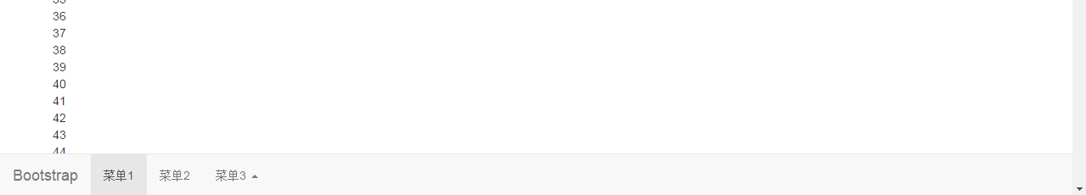

8.3静止在顶部: 通过添加 .navbar-static-top 类即可创建一个与页面等宽度的导航条，它会随着页面向下滚动而消失。还可以包含一个 .container 或 .container-fluid 容器，用于将导航条居中对齐并在两侧添加内部（padding）。

<!--静止在顶端导航条-->  
<nav class=**"navbar navbar-default navbar-static-top"**>  
 <div class=**"container-fluid"**>  
 <div class=**"navbar-header"**>  
 <button type=**"button"** class=**"navbar-toggle collapsed"** data-toggle=**"collapse"** data-target=**"#myCollapse1"**>  
 <span class=**"icon-bar"**></span>  
 <span class=**"icon-bar"**></span>  
 <span class=**"icon-bar"**></span>  
 </button>  
 <a href=**"#"** class=**"navbar-brand"**>**Bootstrap**</a>  
 </div><!--/.navbar-header-->  
  
 <div class=**"collapse navbar-collapse"** id=**"myCollapse1"**>  
 <ul class=**"nav navbar-nav"**>  
 <li class=**"active"**><a href=**"#"**>**菜单1**</a></li>  
 <li><a href=**"#"**>**菜单2**</a></li>  
 <li class=**"dropdown"**>  
 <a href=**"#"** class=**"dropdown-toggle"** data-toggle=**"dropdown"**>  
 **菜单3** <span class=**"caret"**></span>  
 </a>  
 <ul class=**"dropdown-menu"**>  
 <li><a href=**"#"**>**子菜单1**</a></li>  
 <li><a href=**"#"**>**子菜单2**</a></li>  
 </ul>  
 </li>  
 </ul>  
 </div><!--/.collapse-->  
 </div><!--/.container-fluid-->  
</nav><!--/静止在顶端导航条-->  
<div class=**"container"**>  
 <script type=**"text/javascript"**>  
 for (var *i* = 1;*i* <= 100;*i* ++) {  
 document.write(*i* + '<br>');  
 }  
 </script>  
</div>

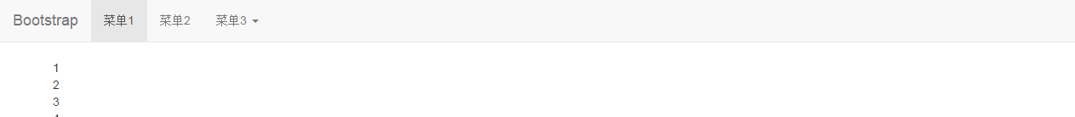九. 反色的导航条

通过添加 .navbar-inverse 类可以改变导航条的外观

<div class=**"container"**>  
 <!--反色导航条-->  
 <nav class=**"navbar navbar-inverse navbar-fixed-top"**>  
 <div class=**"container-fluid"**>  
 <div class=**"navbar-header"**>  
 <button type=**"button"** class=**"navbar-toggle collapsed"** data-toggle=**"collapse"** data-target=**"#myCollapse1"**>  
 <span class=**"icon-bar"**></span>  
 <span class=**"icon-bar"**></span>  
 <span class=**"icon-bar"**></span>  
 </button>  
 <a href=**"#"** class=**"navbar-brand"**>**Bootstrap**</a>  
 </div><!--/.navbar-header-->  
  
 <div class=**"collapse navbar-collapse"** id=**"myCollapse1"**>  
 <ul class=**"nav navbar-nav"**>  
 <li class=**"active"**><a href=**"#"**>**菜单1**</a></li>  
 <li><a href=**"#"**>**菜单2**</a></li>  
 <li class=**"dropdown"**>  
 <a href=**"#"** class=**"dropdown-toggle"** data-toggle=**"dropdown"**>  
 **菜单3** <span class=**"caret"**></span>  
 </a>  
 <ul class=**"dropdown-menu"**>  
 <li><a href=**"#"**>**子菜单1**</a></li>  
 <li><a href=**"#"**>**子菜单2**</a></li>  
 </ul>  
 </li>  
 </ul>  
 </div><!--/.collapse-->  
 </div><!--/.container-fluid-->  
 </nav><!--/反色导航条-->  
  
 <script type=**"text/javascript"**>  
 for (var *i* = 1;*i* <= 100;*i* ++) {  
 document.write(*i* + '<br>');  
 }  
 </script>  
</div>



